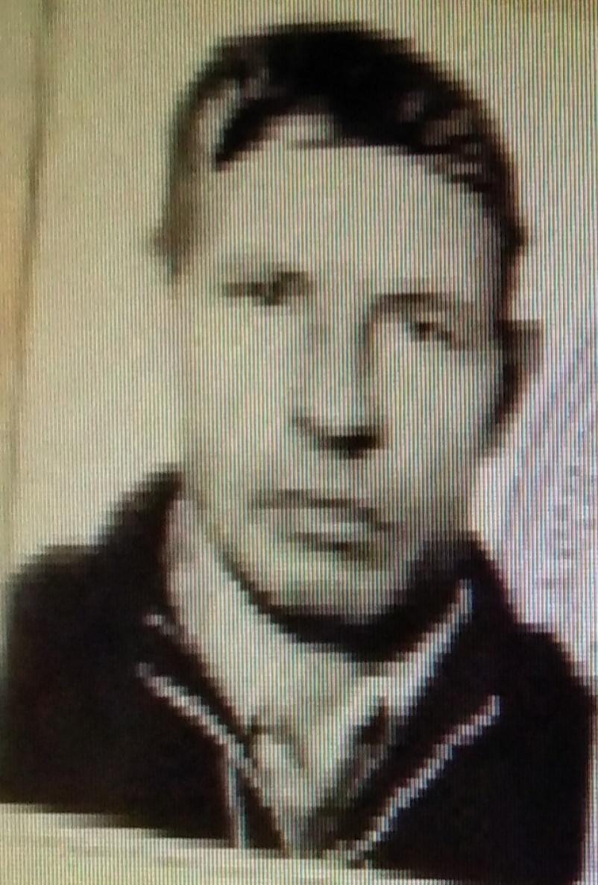**Седунов Михаил Трофимович**

Родился 21 ноября 1921 года в селе Зырянск, Прибайкальского района, Бурятской АССР и свою трудовую деятельность начал в 16 лет.

5 февраля 1945 года был принят в члены колхоза «Путь к коммунизму» в качестве рабочего. 8 мая 1948 года переведен на работу трактористом.

С 20 октября 1954 года переведен шофером и до выхода на заслуженный отдых работал шофером.

7 января 1966 года за достигнутые успехи в социалистическом соревновании по итогам работы за 1965 год занесен на доску почета прибайкальского района.

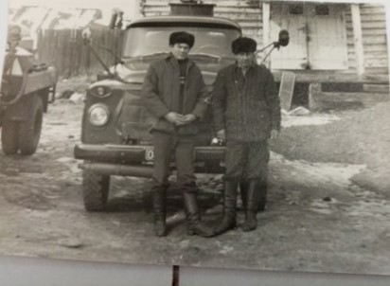Награжден: медалью:

* ветеран труда;
* медаль «За доблестный труд в Великой Отечественной войне 1941 -1945 гг.»;
* медаль «30 лет Победы в Великой Отечественной Войне 1941 – 1945 гг.» от 22 марта 1995 г.
* медаль «50 лет Победы в Великой Отечественной Войне 1941 – 1945 гг.» от 22 марта 1995 г.

Записано со слов дочери Лисицыной Людмилы Михайловны.

Справа Седунов Михаил Трофимович.